**Nguyễn Huy Đạt – 2021602718**

**1.Đặc tả usecase xem thống kê Dashbord**

1. Tên Use Case: Xem thống kê Dashboard

2. Mô tả vắn tắt: Use Case này cho phép người quản trị xem thống kê về doanh số, số lượng sản phẩm bán ra, và số lượng khách hàng dựa theo các mốc thời gian như ngày, tuần, tháng, hoặc năm. Thông tin được trình bày dưới dạng biểu đồ, bảng thống kê, và danh sách chi tiết.

3. Luồng sự kiện:  
3.1 Luồng cơ bản:

3.1.1 Use case bắt đầu khi người quản trị truy cập trang Dashboard. Hệ thống sẽ lấy thông tin từ các bảng ORDERDETAIL, USER, ORDER và hiển thị các mục thống kê bao gồm: doanh số, số lượng đơn bán, và số lượng khách hàng theo mốc thời gian mặc định (ngày).  
3.1.2 Người quản trị có thể thay đổi mốc thời gian (ngày, tuần, tháng, năm) thông qua menu bộ lọc, hệ thống sẽ lấy dữ liệu từ cơ sở dữ liệu và cập nhật thông tin trên giao diện.  
3.1.3 Hệ thống hiển thị biểu đồ và các bảng thông tin chi tiết theo thời gian được chọn. Use case kết thúc.

3.2 Luồng rẽ nhánh:  
3.2.1 Tại bất kỳ bước nào, nếu không kết nối được với cơ sở dữ liệu, hệ thống hiển thị thông báo lỗi "Không thể kết nối cơ sở dữ liệu" và use case kết thúc.

4. Điều kiện đặc biệt:  
Không có.

5. Tiền điều kiện:  
Người quản trị đã đăng nhập vào hệ thống quản trị.

6. Hậu điều kiện:  
Không có.

7. Điểm mở rộng:  
Không có.

**1.1 Biểu đồ trình tự usecase dashboard**

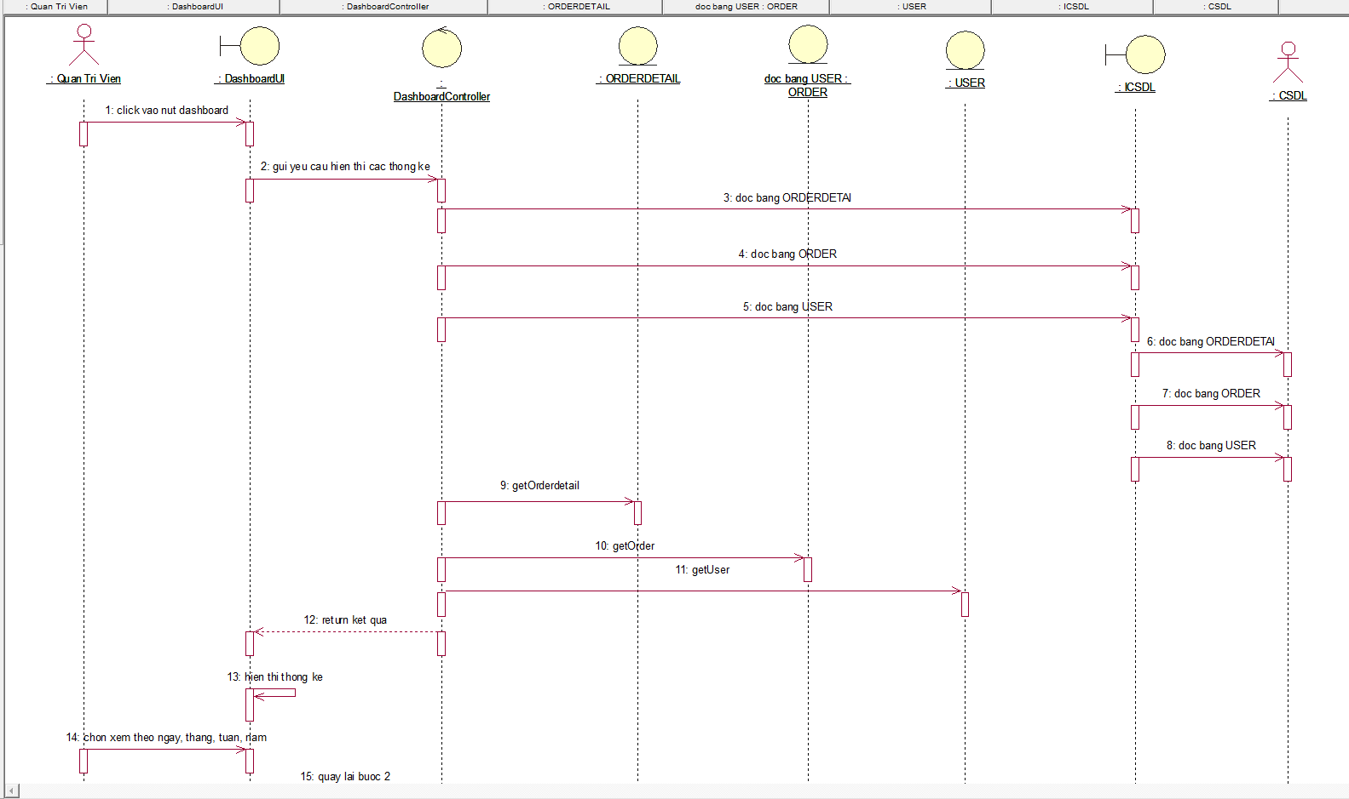

**1.2 Biểu đồ trình tự rẽ nhánh usecase dashboard**  
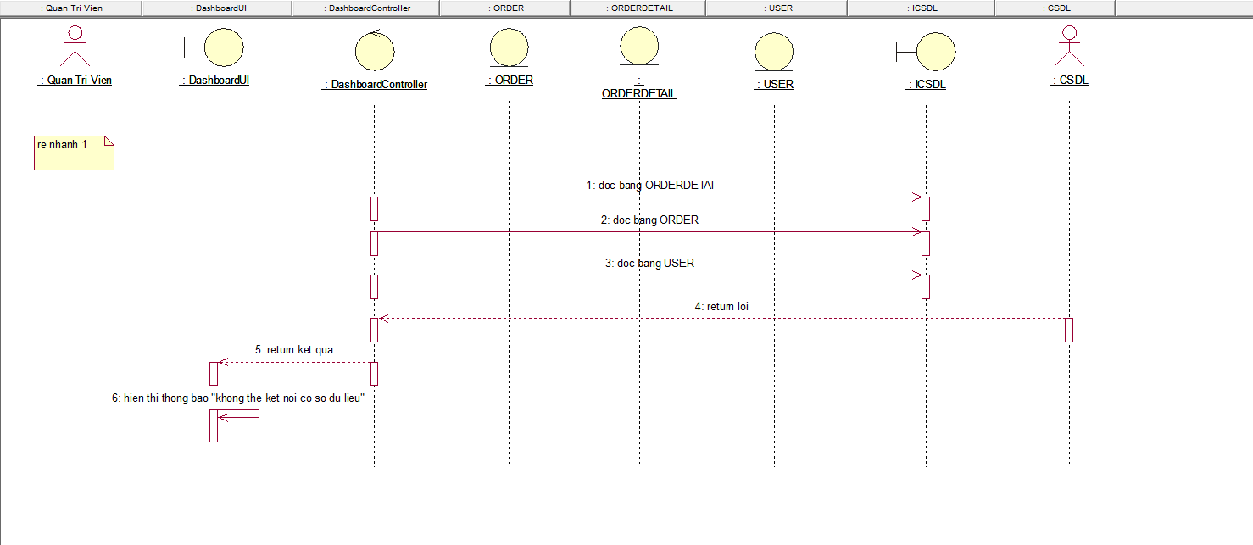

**2.Đặt tả usecase xem sản phẩm theo danh mục**

1. Use Case Name: xem sản phẩm theo danh mục

2. Mô tả vắn tắt: Người dùng có thể xem sản phẩm theo danh mục có sẵn trong trang web, bao gồm tên sản phẩm, danh mục sản phẩm, giá sản phẩm, mô tả ngắn về sản phẩm

3. Luồng sự kiện

3.1 Luồng cơ bản

3.1.1 Use case này bắt đầu khi người dùng di chuột vào ô Danh mục Sản phẩm. Hệ thống lấy sẽ hiển thị 1 các danh mục đã tồn tại.

3.1.2 Người dùng nhấn chuột vào danh mục muốn xem. Hệ thống sẽ lấy thông tin về sản phẩm được chọn từ bảng PRODUCT và hiển thị tên sản phẩm, ảnh sản phẩm, mô tả ngắn sản phẩm, giá sản phẩm. Use case kết thúc.

3.2 Luồng rẽ nhánh

3.2.2 Tại bước 3.1.1 trong luồng cơ bản, nếu không có danh mục nào thì hệ thống báo chưa có danh mục nào, hệ thống sẽ hiện thị thông báo “Thông tin sản phẩm chưa được cập nhập”

3.2.3 Tại bất kỳ thời điểm nào trong quá trình thực hiện use case nếu không kết nối được với cơ sở dữ liệu thị hệ thống sẽ hiển thị một thông báo lỗi và use case kết thúc.

4. Điều kiện đặc biệt

Không có

**5.Tiền điều kiện**

Người dùng đã truy cập vào trang chủ

**6. Hậu điều kiện**

Không có

7. Điểm mở rộng

Không có

**2.1. Biểu đồ trình tự use case xem sản phẩm theo danh mục**

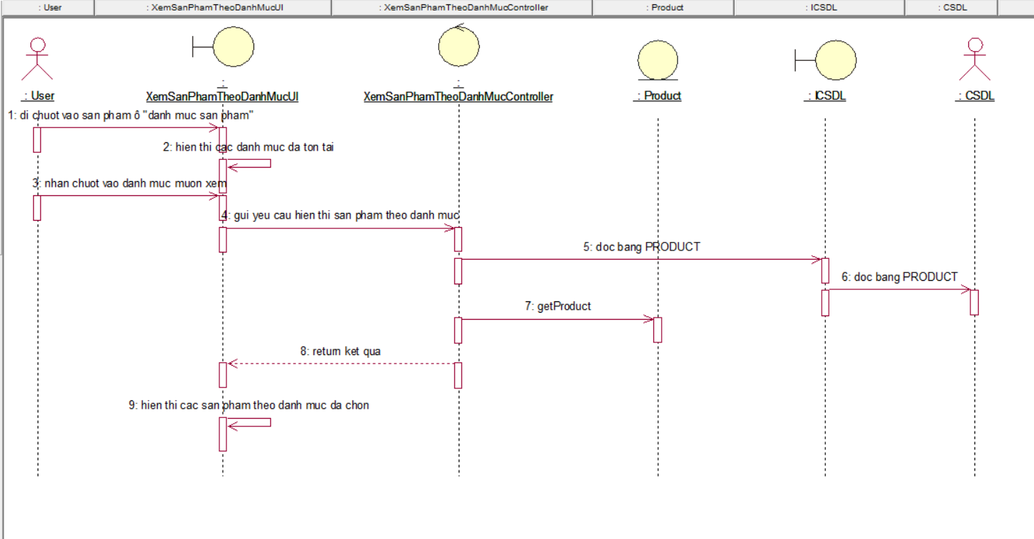

**2.2. Biểu đồ trình tự rẽ nhánh use case xem sản phẩm theo danh mục**

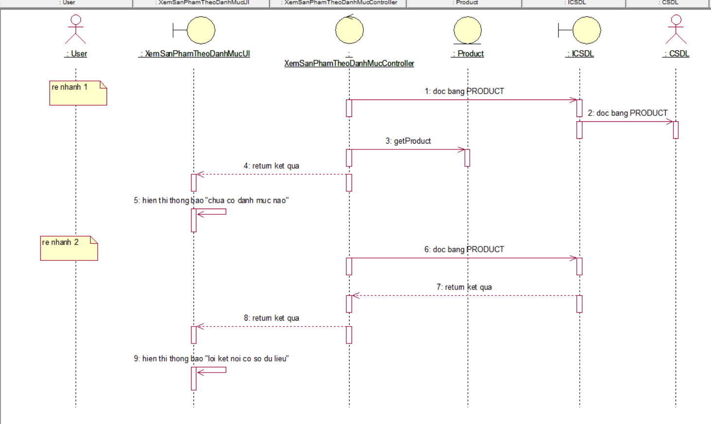

**3. Kiểm thử usecase Dashboard**

**3.1 Kiểm thử hiệu năng**

Sử dụng apche jmeter  
Đầu vào:

Users: 1000 user  
 Ramp-up: 0

Loop Count: 10

Đầu ra:

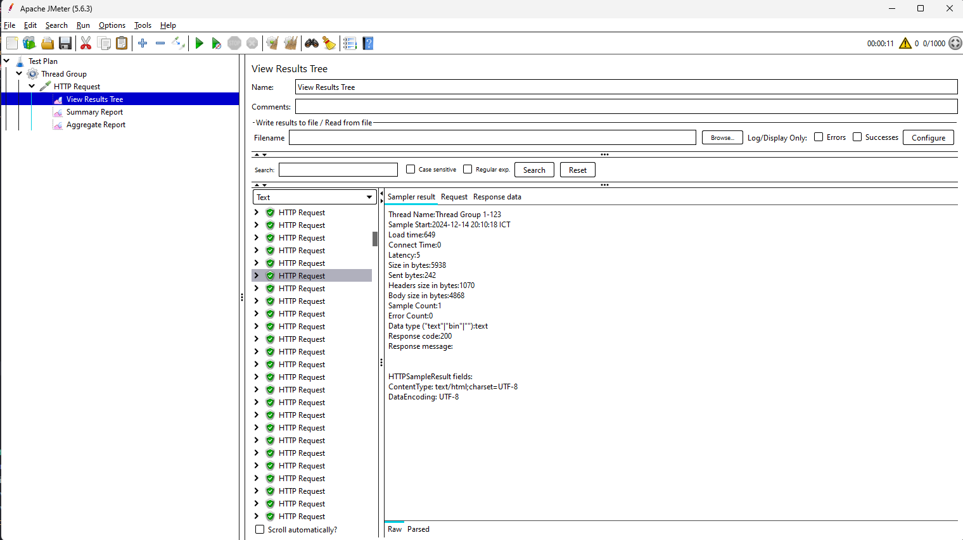

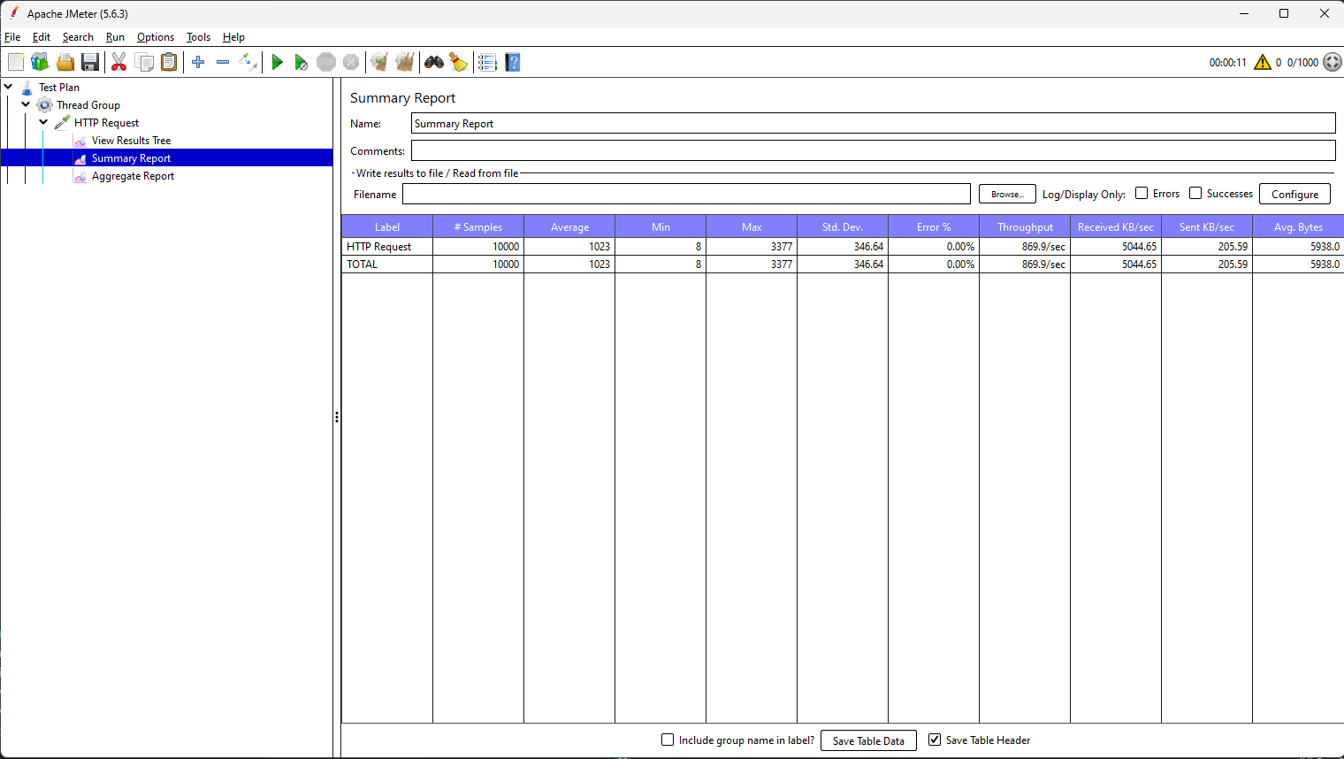

Average: 1023(mili s) là thời gian trung bình mà các resquest mất để hoàn thành

Min: 8 (mili s) là thời gian nhanh nhất mà một request hoàn thành

Max: 3377 (mili s) là thời gian lâu nhất mà một request hoàn thành

Std.Dev: 345.64  
Error %: 0% Tỷ lệ phần trăm các request bị lỗi trong tổng số yêu cầu gửi đi  
Throughtput: 869.9/sec Số lượng yêu cầu (requests) được xử lý trong một đơn vị thời gian (thường là yêu cầu/giây  
Receied KB/sec: 5044.65Tốc độ mà dữ liệu được nhận từ server (tính bằng kilobytes mỗi giây  
Sent KB/sec: 205.59 : Tốc độ mà dữ liệu được gửi từ client tới server (tính bằng kilobytes mỗi giây).  
Avg.Bytes: 5938.0 Số byte trung bình nhận được trong mỗi response (dữ liệu trả về từ server).

**3.2 Kiểm thử tương thích**

Sử dụng devtool

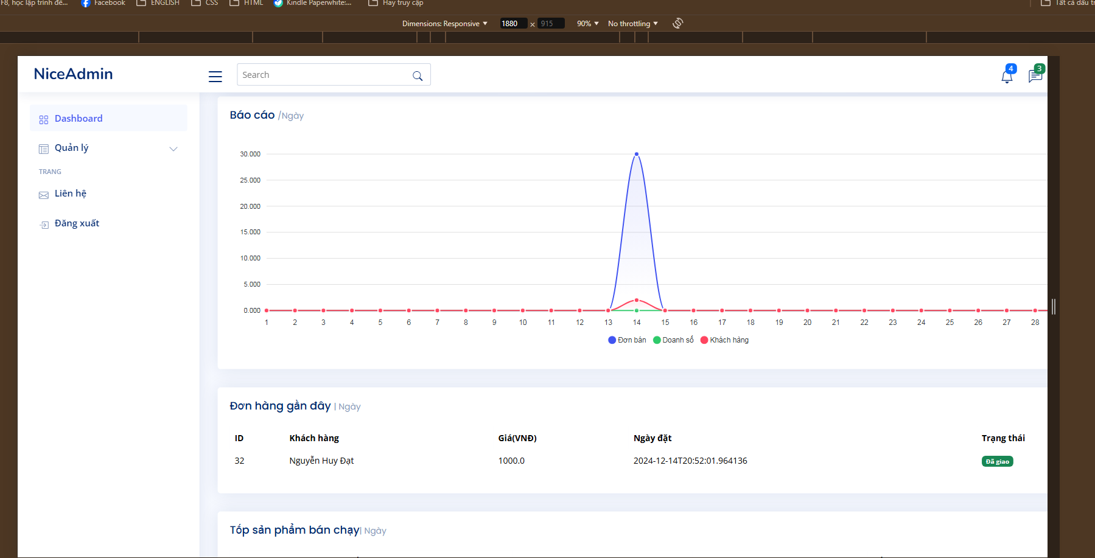

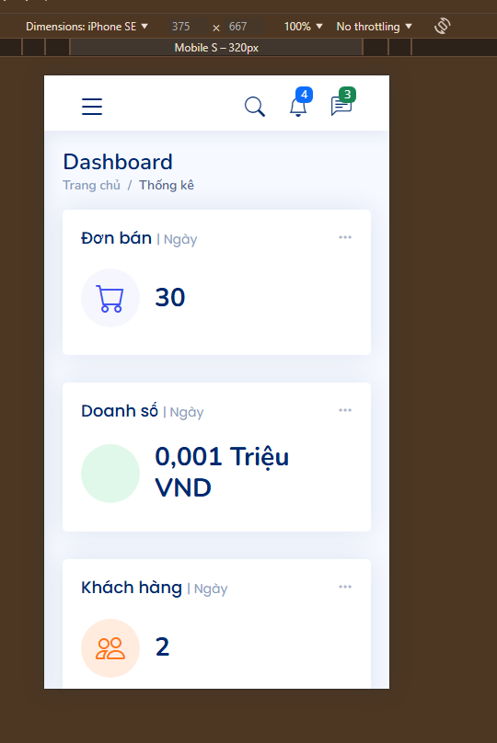

**3.3 Kiểm thử chức năng**

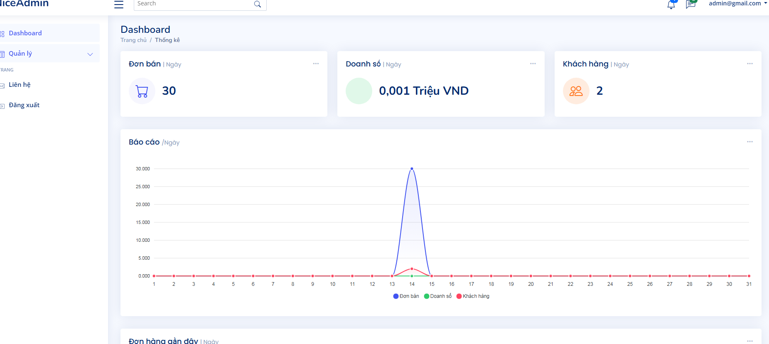

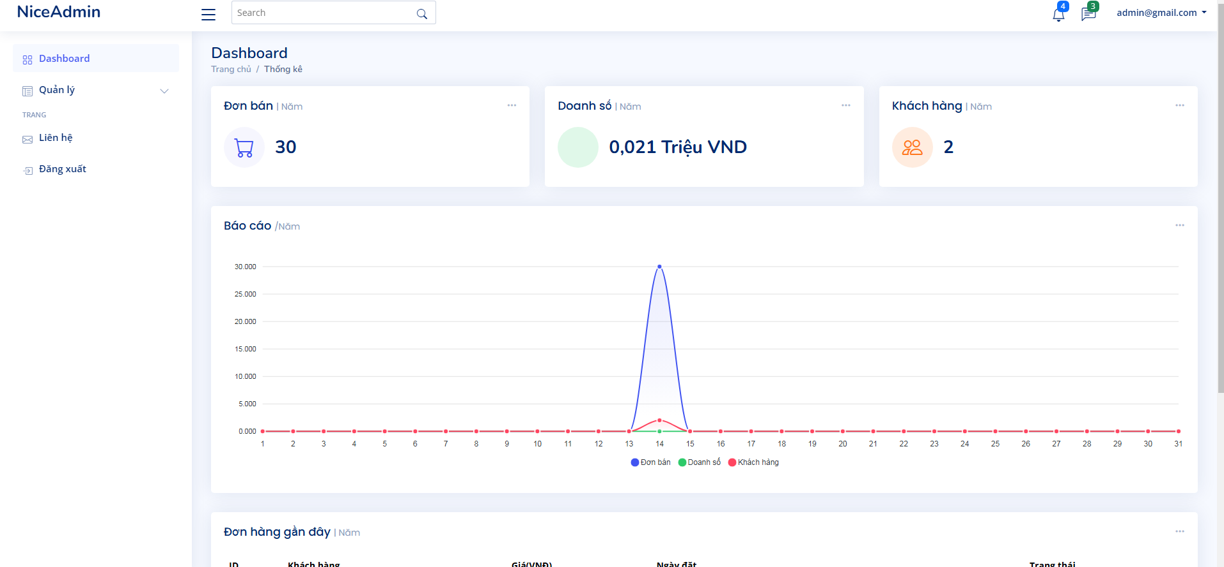  
**4. Kiểm thử tương thích cho usecase xem sản phẩm theo danh mục**  
